 | Écoles Européennes  Bureau du Secrétaire Général

Réf. : 2008-D-14-fr-1
Original : DE.

Résultats partiels de l’enquête PISA 2006 à l’Ecole européenne Luxembourg I.
Conseil supérieur des Ecoles européennes
Réunion des 15 et 16 avril 2008 à Helsinki.

RESULTATS PARTIELS PISA 2006 DE L’ECOLE EUROPEENNE

LUXEMBOURG (I)

En 2006, l’Ecole européenne de Luxembourg (I) a de nouveau pu participer à l’étude PISA avec la totalité des 283 élèves de la tranche d’âge concernée. Ce grand nombre de participants permet d’établir aussi un profil scolaire. Ce n’est qu’au Grand Duché du Luxembourg avec environ 4000 élèves entre 15et 16 ans et dans quelques autres « petits » états où tous les élèves sont testés, que l’étude PISA permet aussi de dresser un profil de chaque école.
Les 141 élèves des sections anglophone, francophone et germanophone de Luxembourg I ont pu travailler en langue 1. Leurs résultats sont entrés dans l’évaluation nationale et nous ont été communiqués fin mars 2008.
Les élèves des autres sections et les élèves SWALS ont participé en L2. Ils étaient pour la première fois exposés à des questions de nature scientifique et mathématique dans leur L2 (excepté les élèves SWALS). Leurs résultats globaux n’ont pas encore été communiqués.
En octobre, nous recevrons des résultats plus détaillés, ceux des trois sections linguistiques et ceux des trois langues véhiculaires. C’est à ce moment que nous pourrons établir un profil assez détaillé de l’école. Pour l’instant nous devons nous satisfaire des résultats globaux en L1 qui confirment et dépassent encore les résultats de 2003.
La méthode de présentation choisie permettra d’introduire les différents résultats au fur et à mesure qu’ils nous parviendront et de les comparer à la fois aux résultats de 2003 et de les situer par rapport à ceux des 57 pays ayant participé à l’étude PISA 2006, pays qui présentent environ 90% de l’économie mondiale. Ce qui se dégage est une première image très favorable de la qualité scolaire de l’Ecole européenne de Luxembourg I qui - en ce qui concerne les résultats scolaires - ne se distingue pas particulièrement des autres Ecoles européennes telles qu’elles sont présentées dans le rapport annuel du Secrétaire général. On peut donc présumer qu’il s’agit aussi d’une évaluation du système scolaire des Ecoles européennes.

PISA 2006 European School Luxemburg (I): L1 - Students

PISA 2003 European School Luxemburg: L1 and L2 – Students

RESULTS PISA OF THE EUROPEAN SCHOOL LUXEMBURG (I)
2006 - 2003

COMPARATIVE PRESENTATION

EUROPEAN SCHOOL LUX (I) RESULTS PISA 2006 (Pisa 2003):
READING PERFORMANCE
 | 2006 | 2003 |  | 2006 | 2003 |  | 2006 | 2003 |  | 2006 | 2003
L1 | 560 | (547) | DE |  | (546) | L2 |  | (529) | DE |  | (547)
L1 | 560 | (547) | EN |  | (572) | L2 |  | (529) | EN |  | (519)
L1 | 560 | (547) | FR |  | (532) | L2 |  | (529) | FR |  | (533)

EUROPEAN SCHOOL LUX (I) RESULTS PISA 2006 (Pisa 2003): MATHEMATICS PERFORMANCE
 | 2006 | 2003 |  | 2006 | 2003 |  | 2006 | 2003 |  | 2006 | 2003
L1 | 583 | (574) | DE |  | (563) | L2 |  | (571) | DE |  | (584)
L1 | 583 | (574) | EN |  | (600) | L2 |  | (571) | EN |  | (567)
L1 | 583 | (574) | FR |  | (562) | L2 |  | (571) | FR |  | (573)

EUROPEAN SCHOOL LUX (I) RESULTS PISA 2006 (Pisa 2003):
SCIENCE PERFORMANCE
 | 2006 | 2003 |  | 2006 | 2003 |  | 2006 | 2003 |  | 2006 | 2003
L1 | 580 | (576) | DE |  | (574) | L2 |  | (554) | DE |  | (573)
L1 | 580 | (576) | EN |  | (604) | L2 |  | (554) | EN |  | (552)
L1 | 580 | (576) | FR |  | (559) | L2 |  | (554) | FR |  | (552)

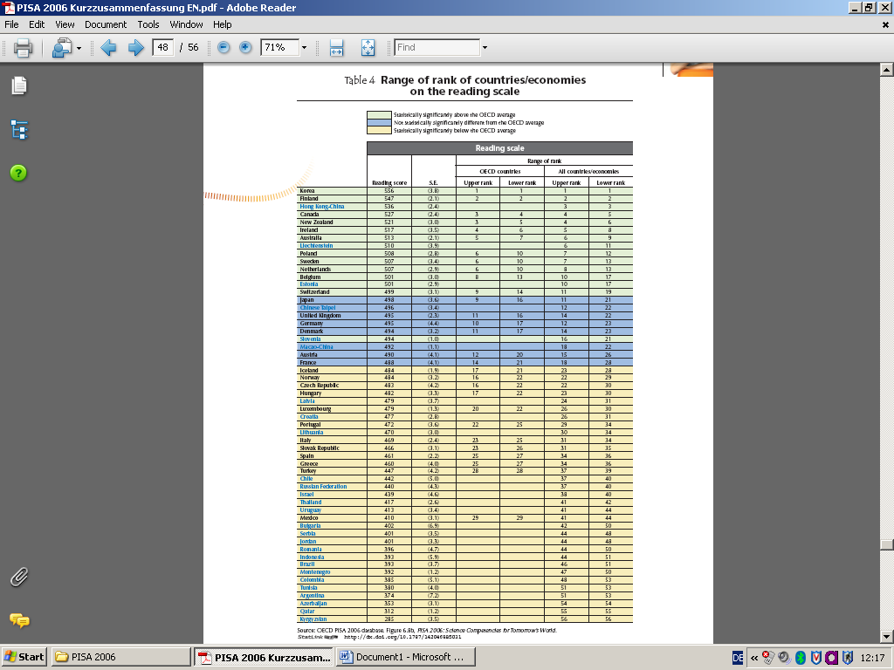
EUROPEAN SCHOOL LUX I: RESULTS PISA 2006 L1: READING 560
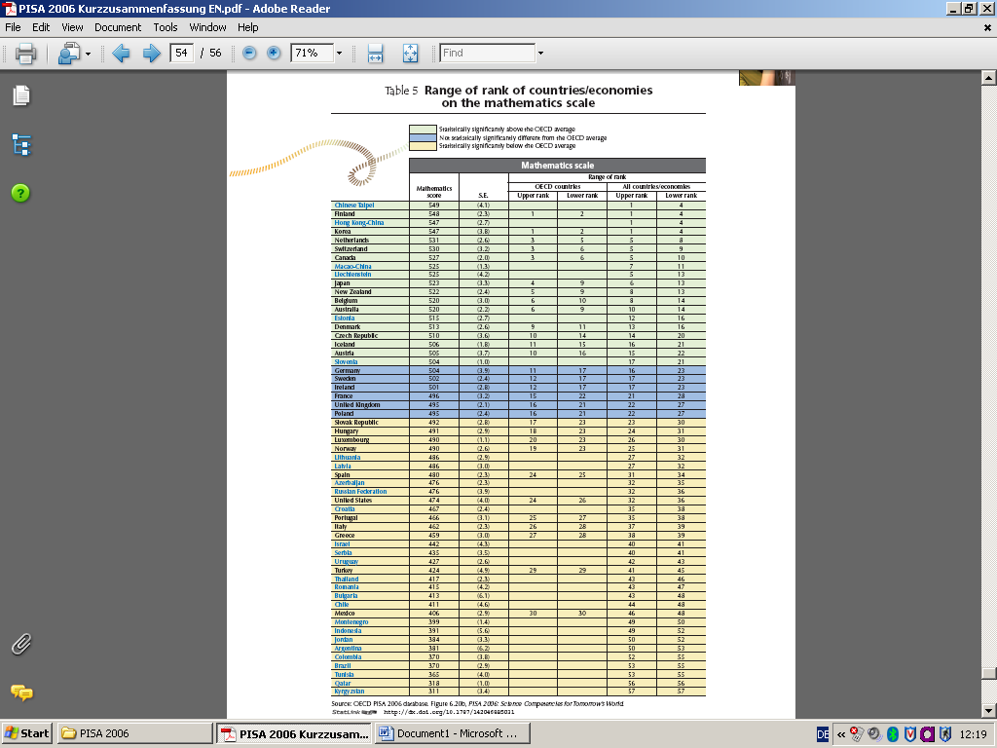

EUROPEAN SCHOOL LUX I: RESULTS PISA 2006 L1: MATHEMATICS 583

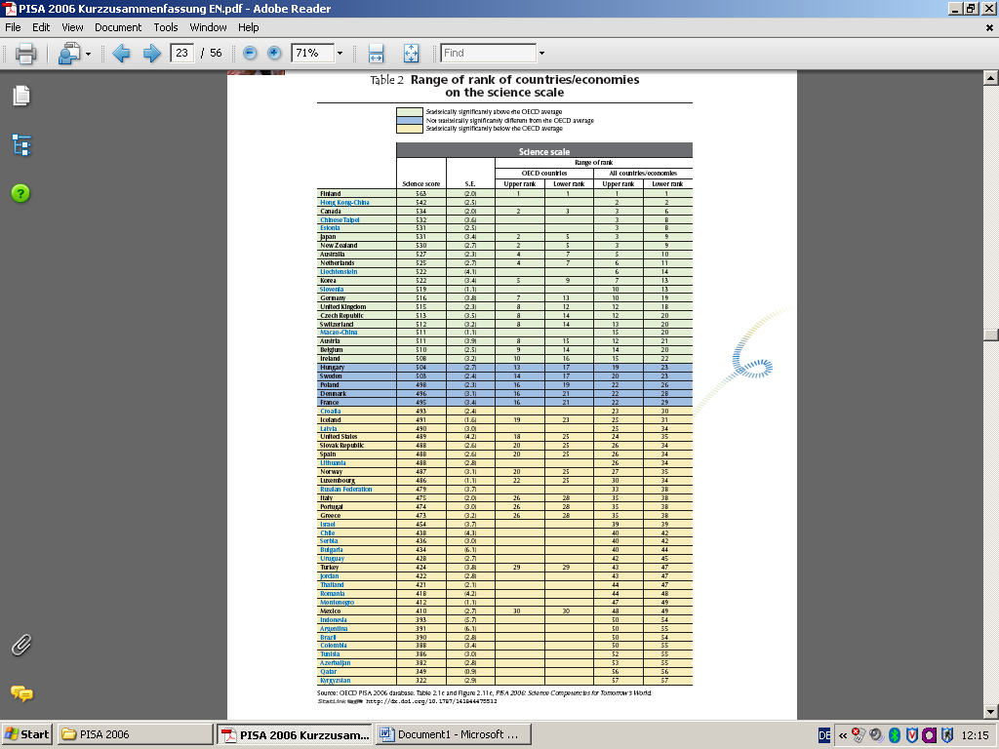

EUROPEAN SCHOOL LUX I: RESULTS PISA 2006 L1: SCIENCE 580

